SERVICIOS OFRECIDOS POR LA MUNICIPALIDAD.
TERCER TRIMESTRE


UNIDAD DE ACCESO A LA INFORMACIÓN PÚBLICA

SAN SALVADOR OESTE
2024.

INDICE

Servicios ofrecidos por la Municipalidad. 1
Gerencia Legal. 1
Departamento de Desarrollo Urban y Ordenamiento Territorial. 8
Unidad Contravencional. 41
Registro del Estado Familiar. 44
Sección de Catastro. 46
Recuperación de Mora. 61
Cuentas corrientes. 66
Departamento de Cementerios. 83
Unidad de la Mujer. 93
Departamento de los Deportes. 99
Identidad Cultural. 107
Departamento de Biblioteca Municipal. 108
Unidad Municipal de la Juventud. 114
Departamento del Adulto Mayor. 117
Mercados. 121
Unidad de Mediación. 122
Unidad de Bienestar Animal. 123
Gerencia Ambiental. 124

UNIDAD DE GESTION DOCUMENTAL Y ARCHIVO
Servicios internos ofrecidos.
- Resguardo de la documentación: Se garantiza la custodia de los documentos transferidos al archivo central, creando un espacio adecuado, limpio y seguro.
- Recepción de documentos: Consiste en recibir los documentos en el archivo central, ordenados, clasificados e inventariados; habiendo finalizado su vigencia administrativa y que, cumplido su tiempo de conservación en el archivo de gestión, se remiten al archivo central institucional.
- Solicitud de documentación: Consiste en brindar información en resguardo solicitada por las unidades, las cuales pueden ser en calidad de consulta o préstamo.
Lugar:
- Escuela empresa, nave #3 distrito de Nejapa.
Horario de atención:
- De lunes a viernes, de 8:00 A.M. a 4:00 P.M.

SERVICIOS QUE OFRECE LA ADMINISTRACIÓN DE MERCADOS DISTRITO DE APOPA
Nombre Del Servicio | Descripción | Dirección En La Que Se Brinda | Horario | Tiempo De Respuesta | Costo | Área Responsable | Encargado De Brindar El Servicio | Requisitos Generales (Para Obtener El Servicio)
Entrega De Solvencias | El adjudicatario/a la solicita con el propósito de saber sus estados de cuenta | Administración de Mercados (segundo nivel del mercado municipal) | De lunes a viernes en horario de 8:00 am a 12:30 pm y de 1:15 pm a 4:00 pm | El tiempo puede variar | $0,00 | Administración de mercado | Administrador de mercados | Tarjeta del puesto, dui del adjudicatario/a
Constancia De Vendedor | el usuario/a la solicita con el propósito de presentarla en algún lugar en específico. | Administración de mercados (segundo nivel del mercado municipal) | De lunes a viernes en horario de 8:00 am a 12:30 pm y de 1:15 pm a 4:00 pm | El tiempo puede variar | $0,00 | Administración de mercado, (encaso que el usuario tenga deuda deberá acercarse al departamento de recuperación de mora) | Administrador de mercados | Tarjeta del puesto, dui de la adjudicataria y estado de cuenta proporcionado por la misma administración
Mantenimiento De Tuberías De Aguas Lluvias | El usuario/a reporta la tubería o tragante | Administración de mercados (segundo nivel del mercado municipal) | De lunes a viernes en horario de 8:00 am a 12:30 pm y de 1:15 pm a 4:00 pm | El tiempo puede variar | $0,00 | Administración de mercado | Empleados de mantenimiento | Ninguno
Reparación De Infraestructura De Puestos | El usuario /a deberá reportar la infraestructura dañada mediante carta escrita | Administración de mercados (segundo nivel del mercado municipal) | De lunes a viernes en horario de 8:00 am a 12:30 pm y de 1:15 pm a 4:00 pm | El tiempo puede variar | $0,00 | Administración de mercado | Empleados de mantenimiento | Ninguno

SERVICIOS QUE OFRECE LA UNIDAD DE CEMENTERIOS

Distrito de Apopa
Unidad que ofrece el servicio: Unidad de Cementerios
Lugar: Alcaldía Municipal de Apopa, 2º calle pte y 2º Av sur Nº 2 Apopa y en las instalaciones del Cementerio General y Parque Memorial Monte Sinaí (los fines de semana y días de asueto o vacaciones solo para emergencias).
Horario de atención: 8:00a.m a 4:00p.m.

Servicios que presta:
- Permiso de enterramiento Parque Memorial Monte Sinaí. Jardín La Sagrada Familia
Requisitos:
- copia de DUI ampliado a 150% del titular de la parcela
- copia de DUI ampliado a 150% del difunto
- copia de Esquela de Defunción emitida por el Hospital, médico o Medicina Legal
- estar al día con el pago de cuotas y/o mantenimiento
Tiempo de espera del proceso: 15 minutos
Costo: $84.06

- Permiso de instalación de placa Parque Memorial Monte Sinaí.
Requisitos:
- estar al día con el pago de cuotas y/o mantenimiento
Tiempo de espera del proceso: 5 minutos
Costo: $5.71

- Permiso de enterramiento Cementerio General
Requisitos:
- copia de DUI ampliado a 150% del titular o encargado del espacio
- copia de DUI ampliado a 150% del difunto
- copia de Esquela de Defunción emitida por el Hospital, médico o Medicina Legal
- verificación de existencia del espacio emitida por el encargado del cementerio
- estar al día con el pago de la refrenda anual
Tiempo de espera del proceso: 30 minutos
Costo: $60.06,

- Permiso de enterramiento Cementerio El Guayabo
Requisitos:
- copia de DUI ampliado a 150% del titular o encargado del espacio
- copia de DUI ampliado a 150% del difunto
- copia de Esquela de Defunción emitida por el Hospital, médico o Medicina Legal
- estar al día con el pago de la refrenda anual
Tiempo de espera del proceso: 30 minutos
Costo: $6.06

- Permiso de construcción de nicho
Requisitos:
- estar al día con el pago de la refrenda anual
- presentar verificación de espacio emitida por el encargado del cementerio
Tiempo de espera del proceso: 20 minutos
Costo: $21.00

- Permiso de construcción de jardinera o plataforma
Requisitos:
- estar al día con el pago de la refrenda anual
- presentar verificación de espacio emitida por el encargado del cementerio
Tiempo de espera del proceso: 20 minutos
Costo: $5.25 para espacio refrenda - $10.50 para espacios con título a perpetuidad

- Permiso de enterramiento en el Parque Jardín Los Olivos (Cementerio Privado)
Requisitos:
- copia de DUI ampliado a 150% del dueño de la propiedad
- copia de DUI ampliado a 150% del difunto
- copia de Esquela de Defunción emitida por el Hospital
Tiempo de espera del proceso: 15 minutos
Costo: $78.81

- Permiso de traslado de cadáver fuera del municipio
Requisitos:
- copia de DUI ampliado a 150% del informante
- copia de DUI ampliado a 150% del difunto
- copia de Esquela de Defunción emitida por el Hospital, médico o Medicina Legal
Tiempo de espera del proceso: 10 minutos
Costo: $23.99
- Cambio de titular
Requisitos:
- copia de DUI ampliado a 150% del titular
- copia de DUI ampliado a 150% del nuevo titular
- firma de acta de traspaso
Tiempo de espera del proceso: 30 minutos
Costo: $57.14

- Constancias de enterramiento
Requisitos:
- estar al día con el pago de la refrenda anual o cuota
Tiempo de espera del proceso: 24 horas
Costo: $3.15

Distrito de Nejapa
GENERALES DEL SERVICIO
Nombre del servicio: | INHUMACION EN PUESTO TEMPORAL
Descripción del servicio: | Atención de solicitudes para inhumaciones en puesto temporal
Unidad responsable: | Cementerio Municipal Distrito Nejapa San Salvador Oeste
Medio de presentación de  solicitud del servicio: | Presencial
Encargado del servicio: | Jefe de Cementerio y Auxiliar
Lugar: | Oficina de Cementerio Municipal
Direccion: | KM. 19 ½ Carretera antigua a Quezaltepeque desvió de nejapa contiguo al pupuso dromo el laurel
Teléfono: | 2201-3659
Horario de atención: | Lunes a viernes  Mañana  8:00 a.m. 12:30 p.m.  Tarde  1:30 p.m. – 4:00 p.m.
Costo del servicio: | $ 4.21
Plazo de respuesta: | 15 minutos máximo
Requisitos: | - Esquela de defunción del hospital o médica que hizo el reconocimiento.  - Presentar DUI de la persona a inhumar  - Dui original de la persona que tramita la solicitud
Procedimiento: | - El contribuyente se presenta a la oficina de cementerio solicitando un espacio para la inhumación de un cadáver  - El jefe de cementerio solicita la documentación requerida, para el trámite que consiste en  A – la boleta de defunción que extiende el hospital, la esquela que extiende medicina legal, o el reconocimiento de un médico si fallece en su domicilio.  B – Dui original de la persona a inhumar y de la persona responsable de la solicitud.  - Se procede con la gente de campo a ubicar un espacio físico donde realizar la inhumación o para la verificación si el solicitante tiene ya un espacio registrado.  - Se vacía la información en la base de datos  - Se elabora el detalle de la orden de pago, y se envía a la colecturía para realizar el mismo.  - Se solicita al contribuyente copia de cada uno de los documentos para el archivo de la administración.

GENERALES DEL SERVICIO
Nombre del servicio: | CONSERVACION DE RESTOS EN PUESTO TEMPORAL
Descripción del servicio: | Pago para la conservación de restos en el puesto temporal y ornato y mantenimiento del mismo
Unidad responsable: | Cementerio Municipal Distrito Nejapa San Salvador Oeste
Medio de presentación de  solicitud del servicio: | Presencial
Encargado del servicio: | Jefe de Cementerio y Auxiliar
Lugar: | Oficina de cementerio
Direccion: | KM. 19 ½ Carretera antigua a Quezaltepeque desvió de Nejapa contiguo al pupuso dromo el laurel
Teléfono: | 2201-3659
Horario de atención: | Lunes a viernes  Mañana  8:00 a.m. 12:30 p.m.  Tarde  1:30 p.m. – 4:00 p.m.
Costo del servicio: | Conservación de restos en puesto temporal  $ 3.33  Ornato y Mantenimiento  $6.30  Costo del trámite:  $ 9.63
Plazo de respuesta: | 10 minutos máximos
Requisitos: | - Dui de la persona responsable del pesto temporal.  - Nombre de la persona fallecida  - Ultimo recibo de pago si lo posee
Procedimiento: | 1) el contribuyente se presenta a la oficina de cementerio solicitando cancelar el año correspondiente para la conservación de restos en puesto temporal  2) el jefe de cementerio verifica la base de datos donde se encuentran registrados todos los puestos temporales en el cementerio municipal y verifica si el contribuyente esta solvente con sus pagos o se encuentra moroso, para solventar y poder así realizar el trámite.  3) luego de entregarle el mandamiento de pago, es enviado a la colecturía para realizar el pago correspondiente.  4) luego que el contribuyente ha realizado su pago, la colectora envía la información para registrar su Código recibo formula 1-isam en la base de datos

GENERALES DEL SERVICIO
Nombre del servicio: | PERMISO PARA CONSTRUCCION DE NICHO EN PUESTO A PERPETUIDAD
Descripción del servicio: | Pago por construir un nicho o una jardinera dentro del campo santo
Unidad responsable: | Cementerio Municipal Distrito Nejapa San Salvador Oeste
Medio de presentación de  solicitud del servicio: | Presencial
Encargado del servicio: | Jefe de cementerio y Auxiliar
Lugar: | Oficina de Cementerio
Direccion: | KM. 19 ½ Carretera antigua a Quezaltepeque desvió de nejapa contiguo al pupuso dromo el laurel
Teléfono: | 2201-3659
Horario de atención: | Lunes a viernes  Mañana  8:00 a.m. 12:30 p.m.  Tarde  1:30 p.m. – 4:00 p.m.
Costo del servicio: | Costo del trámite:  $ 198.66
Plazo de respuesta: | 15 minutos máximos
Requisitos: | Dui de la persona responsable del puesto temporal (fosa)  Recibos originales de cancelado y copia de dui para la elaboración del titulo
Procedimiento: | 1 el contribuyente se presenta a la oficina de cementerio solicitando la autorización para poder construir un nicho.  2 el jefe de cementerio verifica si el solicitante desea construir en un espacio limpio o ya posee un puesto temporal en la base de datos.  3 luego de verificado, el contribuyente es enviado a la colecturía para realizar el pago correspondiente, solicitándole los recibos cancelados y la copia de su dui. Ampliado a 150.  4 el jefe de Cementerio recibe la documentación requerida, y procede a elaborar el título de derecho a perpetuidad.  5 los títulos son enviados a la alcaldía para la firma del alcalde y el secretario Municipal  6 firmados los documentos son enviados nuevamente a la oficina de cementerio para la firma del jefe y posteriormente se entrega el original al titular del derecho a perpetuidad.

GENERALES DEL SERVICIO
Nombre del servicio: | MEJORAS EN NICHO
Descripción del servicio: | Pago para la construcción un depósito adicional en un derecho a perpetuidad
Unidad responsable: | Cementerio Municipal Distrito Nejapa San Salvador Oeste
Medio de presentación de  solicitud del servicio: | Presencial
Encargado del servicio: | Jefe de Cementerio Y Auxiliar
Lugar: | Oficina de Cementerio
Direccion: | KM. 19 ½ Carretera antigua a Quezaltepeque desvió de nejapa contiguo al pupuso dromo el laurel.
Teléfono: | 2201-3659
Horario de atención: | Lunes a viernes  Mañana  8:00 a.m. 12:30 p.m.  Tarde  1:30 p.m. – 4:00 p.m.
Costo del servicio: | $ 48.37
Plazo de respuesta: | 10 minutos máximos
Requisitos: | - Título de derecho a perpetuidad  - Dui Y cotización para hacer el cobro
Procedimiento: | - el contribuyente se presenta a la oficina de cementerio solicitando realizar trabajo de remodelación, construcción de un nicho adicional, en un puesto a perpetuidad. (nicho)  - el jefe de cementerio, solicita al contribuyente los documentos, título de derecho a perpetuidad y dui de la persona propietario del puesto.  - luego se procede a ubicar el espacio físico dentro del área de cementerio.  - habiendo ubicado y verificado que las medidas son correctas con la documentación se procede a realizar el uso del puesto a perpetuidad.

GENERALES DEL SERVICIO
Nombre del servicio: | INHUMACION EN PUESTO A PERPETUIDAD
Descripción del servicio: | Solicitud de inhumación en puesto perpetuo
Unidad responsable: | Cementerio Municipal Distrito Nejapa San Salvador Oeste
Medio de presentación de  solicitud del servicio: | Presencial
Encargado del servicio: | Jefe de Cementerio y Auxiliar
Lugar: | Oficina de Cementerio
Direccion: | KM. 19 ½ Carretera antigua a Quezaltepeque desvió de nejapa contiguo al pupuso dromo el laurel.
Teléfono: | 2201-3659
Horario de atención: | Lunes a viernes  Mañana  8:00 a.m. 12:30 p.m.  Tarde  1:30 p.m. – 4:00 p.m.
Costo del servicio: | $ 13.20
Plazo de respuesta: | 15 minutos máximos.
Requisitos: | - Título de derecho a perpetuidad Dui de la persona responsable del espacio.  - Dui y esquela del hospital o medico
Procedimiento: | 1) el contribuyente se presenta a la oficina de cementerio solicitando la inhumación de un cadáver en un derecho a perpetuidad  2) el jefe de Cementerio, solicita la documentación requerida, para el tramite que consiste en.  A- La boleta de defunción que extiende el hospital, la esquela que extiende medicina legal, o el reconocimiento de un médico si fallece en su domicilio.  B- Dui original de la persona a inhumar, título de derecho a perpetuidad. Dui del titular del puesto  3) se procede con la gente de campo a ubicar un espacio físico donde realizar la inhumación para la verificar si el solicitante tiene ya un espacio registrado. O se le asigna espacio limpio para la construcción del nicho.  4) se vacía la información en la base de datos.  5) se elabora el detalle con la orden de pago, y se envía a la colecturía para realizar el mismo.  6) se solicita al contribuyente copia de cada documento para el archivo de la administración.

GENERALES DEL SERVICIO
Nombre del servicio: | CONSERVACION DE RESTOS EN PUESTO A PERPETUIDAD
Descripción del servicio: | Cementerio Municipal Distrito Nejapa San Salvador Oeste
Unidad responsable: | Cementerio Municipal
Medio de presentación de  solicitud del servicio: | Presencial
Encargado del servicio: | Jefe de Cementerio y Auxiliar
Lugar: | Oficina de Cementerio
Direccion: | KM. 19 ½ Carretera antigua a Quezaltepeque desvió de nejapa contiguo al pupuso dromo el laurel.
Teléfono: | 2201-3659
Horario de atención: | Lunes a viernes  Mañana  8:00 a.m. 12:30 p.m.  Tarde  1:30 p.m. – 4:00 p.m.
Costo del servicio: | Prórroga por periodo de 7 años  $ 26.32  Tasa por Ornato y mantenimiento  $ 12.60 Anual  Costo del trámite:  $ 38.92
Plazo de respuesta: | 10 minutos máximos.
Requisitos: | Título de Derecho a perpetuidad Dui de la persona responsable
Procedimiento: | - el contribuyente se presenta a la oficina de cementerio solicitando cancelar el periodo de su derecho que es cada 7 años  2) el jefe de cementerio verifica la base de datos donde se encuentran registrados todos los puestos a perpetuidad, en el cementerio municipal y verifica si el contribuyente esta solvente con sus pagos o se encuentra moroso, para solventar y poder así realizar el trámite.  3) luego de entregarle el mandamiento de pago, es enviado a la colecturía para realizar el pago correspondiente.  4) luego que el contribuyente ha realizado su pago, la colectora envía la información para registrar su Código recibo formula 1-isam en la base de datos

SERVICIOS OFRECIDOS EN EL CENTRO INTEGRAL DE ATENCIÓN MUNICIPAL DEL PERIODO DE JULIO A SEPTIEMBRE DEL AÑO 2024.
SERVICIO | DESCRIPCIÓN | DIRECCIÓN | HORARIO | TIEMPO DE RESPUESTA | COSTO | RESPONSABLE | REQUISITOS | OBSERVACIÓN
Colecturía
Cobro de mandamientos de pago del Rastro Municipal. | Liquidación de Tiquetes por traslado de carne y cueros. | Centro Comercial Plaza Mundo Apopa, segundo nivel, local número 80 San Salvador Oeste Distrito de Apopa. | 8:00 a.m. -4:00 p.m.  sin cerrar al medio día. | 5min | $0.53 | Colectora | Presenta mandamiento elaborado del rastro municipal. | Cada liquidación presentada por el Rastro Municipal, es elaborada y digitada en el Sistema RTM_v30 por la colectora asignada, luego procede a imprimir todos los mandamientos de pagos elaborados.
 | Cobro de Cartas de Venta | Centro Comercial Plaza Mundo Apopa, segundo nivel, local número 80 San Salvador Oeste Distrito de Apopa. | 8:00 a.m. -4:00 p.m.  sin cerrar al medio día. | 15min | $5.25 | Colectora | Presenta la carta de venta elaborada en el Rastro Municipal. | Cada Carta de Venta es ingresada por separado al Sistema RTM_v30, para la generación de mandamientos de pagos, posteriormente se procede a Imprimir cada recibo de pago.  Cabe mencionar que depende del número de Cartas de Venta, así es el tiempo que la colectora toma para la elaboración del mandamiento en el Sistema y se finaliza con la entrega de los recibos a Rastro Municipal.
 | Cobro por destace de cerdos a destazador | Centro Comercial Plaza Mundo Apopa, segundo nivel, local número 80 San Salvador Oeste Distrito de Apopa. | 8:00 a.m. -4:00 p.m.  sin cerrar al medio día. | 15min | $1.05 | Colectora | Presenta mandamiento elaborado del Rastro Municipal. | Cada cobro por destace es ingresado por separado según empresario, al Sistema RTM_v30, para la generación de mandamientos de pagos, posteriormente se procede a Imprimir cada recibo de pago.  Cabe mencionar que depende del número de mandamientos por destace así es el tiempo que la colectora toma para la digitación del mandamiento al Sistema y se finaliza con la entrega de los recibos de pago.
Colecturía | Cobro por destace a cerdos empresario | Centro Comercial Plaza Mundo Apopa, segundo nivel, local número 80 San Salvador Oeste Distrito de Apopa. | 8:00 a.m. -4:00 p.m.  sin cerrar al medio día. | 15min | $6.86 | Colectora | Presenta mandamiento elaborado del rastro municipal. | Cada cobro por destace es ingresado por separado según empresario, al Sistema RTM_v30, para la generación de mandamientos de pagos, posteriormente se procede a Imprimir cada recibo de pago.  Cabe mencionar que depende del número de mandamientos por destace así es el tiempo que la colectora toma para la elaboración del mandamiento al sistema y entrega los recibos de pago.

Colecturía | Cobro por destace de reses a destazador | Centro Comercial Plaza Mundo Apopa, segundo nivel, local número 80 San Salvador Oeste Distrito de Apopa. | 8:00 a.m -4:00 p.m  sin cerrar al medio día. | 15min | $1.05 | Colectora | Presenta mandamiento elaborado del rastro municipal. | Cada cobro por destace es ingresado por separado según empresario, al Sistema RTM_v30, para la generación de mandamientos de pagos, posteriormente se procede a Imprimir cada recibo de pago.  Cabe mencionar que depende del número de mandamientos por destace, así es el tiempo que la colectora toma para la elaboración del mandamiento para ingresar al Sistema y entrega los recibos de pago.
Colecturía | Cobro por destace de reses empresario | Centro Comercial Plaza Mundo Apopa, segundo nivel, local número 80 San Salvador Oeste Distrito de Apopa. | 8:00 a.m -4:00 p.m  sin cerrar al medio día. | 15min | $13.71 | Colectora | Presenta mandamiento elaborado del rastro municipal. | Cada cobro por destace es ingresado por separado según empresario, al Sistema RTM_v30, para la generación de mandamientos de pagos, posteriormente se procede a Imprimir cada recibo de pago.  Cabe mencionar que depende del número de mandamientos por destace así es el tiempo que la colectora toma para la elaboración del mandamiento al Sistema y entrega de las facturas.
SERVICIO | DESCRIPCIÓN | DIRECCIÓN | HORARIO | TIEMPO DE RESPUESTA | COSTO | RESPONSABLE | REQUISITOS | OBSERVACIÓN
Colecturía | Cobro y tramitación de las solvencias municipales | Centro Comercial Plaza Mundo Apopa, segundo nivel, local número 80 San Salvador Oeste Distrito de Apopa. | 8:00 a.m -4:00 p.m  sin cerrar al medio día. | 15Min | $5.00 | Colectora | El técnico Analista tributario elabora el mandamiento. | El técnico revisa el historial de abonos en los Sistemas, y el elabora el mandamiento de pago para trámite de Solvencia, la colectora cobra el monto de la factura que es entregada al usuario para que él se presente a retirar la solvencia en el tiempo de 1 día hábil, y esta es solicitada a la Unidad de Cuentas Corrientes por medio de un mensajero y es entregada en las oficinas del CIAM.
Registradora de REF CIAM | Cobro de certificaciones de partidas gestionadas por registradora de REF CIAM | Centro Comercial Plaza Mundo Apopa, segundo nivel, local número 80 San Salvador Oeste Distrito de Apopa. | 8:00 a.m -4:00 p.m  sin cerrar al medio día. | 15min | $3.68 | Registradora REF CIAM | Se solicita el nombre completo de la persona a solicitar la partida, se consultan datos adicionales, el número de partidas a solicitar. | La Registradora del REF CIAM, entrevista a contribuyente con los siguientes datos: nombre y fecha de partida, la cantidad a solicitar y luego elabora el mandamiento para su respectivo pago, se imprime la partida y después se certifica. Se le entrega la respectiva partida al usuario.
 | Cobro de certificaciones de partidas Autenticas gestionadas por registradora REF CIAM | Centro Comercial Plaza Mundo Apopa, segundo nivel, local número 80 San Salvador Oeste Distrito de Apopa. | 8:00 a.m -4:00 p.m  sin cerrar al medio día. | 5 horas | $5.78 | Registradora REF CIAM | Se solicita el nombre completo de la persona a solicitar la partida, se consultan datos adicionales. | Registradora de REF CIAM, entrevista a contribuyente con datos de nombre y fecha de partida, la cantidad a solicitar y luego elabora el mandamiento para su respectivo pago, se imprime la partida se remite con el mensajero a secretaria del Palacio Municipal para firma del secretario municipal, posterior se le llama a el contribuyente para que se le entregue su partida autenticada.

Cobro de certificaciones de partidas gestionadas por registradora de REF CIAM | Centro Comercial Plaza Mundo Apopa, segundo nivel, local número 80 San Salvador Oeste Distrito de Apopa. | 8:00 a.m -4:00 p.m  sin cerrar al medio día. | 15min | $3.68 | Registradora REF CIAM | Se solicita el nombre completo de la persona a solicitar la partida, se consultan datos adicionales, el número de partidas a solicitar. | La Registradora del REF CIAM, entrevista a contribuyente con los siguientes datos: nombre y fecha de partida, la cantidad a solicitar y luego elabora el mandamiento para su respectivo pago, se imprime la partida y después se certifica. Se le entrega la respectiva partida al usuario.
Cobro de certificaciones de partidas Autenticas gestionadas por registradora REF CIAM | Centro Comercial Plaza Mundo Apopa, segundo nivel, local número 80 San Salvador Oeste Distrito de Apopa. | 8:00 a.m -4:00 p.m  sin cerrar al medio día. | 5 horas | $5.78 | Registradora REF CIAM | Se solicita el nombre completo de la persona a solicitar la partida, se consultan datos adicionales. | Registradora de REF CIAM, entrevista a contribuyente con datos de nombre y fecha de partida, la cantidad a solicitar y luego elabora el mandamiento para su respectivo pago, se imprime la partida se remite con el mensajero a secretaria del Palacio Municipal para firma del secretario municipal, posterior se le llama a el contribuyente para que se le entregue su partida autenticada.
Tramitación y emisión de solvencia municipal al edificio central para revisión y autorización de la misma al técnico que lleva el control y seguimiento de entrega a los contribuyentes. | Centro comercial Plaza Mundo Apopa, segundo nivel, local número 80 San Salvador Oeste Distrito de Apopa. | 8:00 a.m -4:00 p.m  Sin cerrar al medio día. | 15min | $5.00 | Analista Tributario | Qué la cuenta este al día sea inmueble o negocio.  Qué cancele en colecturía. | Si la cuenta esta al día se tarda 15 min, Si hay varias cuentas 30 min.  Se traslada el historial ya revisado a la Unidad de Cuentas Corrientes para la elaboración del trámite de la solvencia.  Se tarda el proceso en 1 día hábil y se le notifica al contribuyente para que venga a retirarla con el apoyo del mensajero.
DESCRIPCIÓN | DIRECCIÓN | HORARIO | TIEMPO DE RESPUESTA | COSTO | RESPONSABLE | REQUISITOS | OBSERVACIÓN
Cobro por emisión de Estados de Cuentas a Inmuebles y Empresas. | Centro comercial Plaza Mundo Apopa, segundo nivel, local número 80 San Salvador Oeste Distrito de Apopa. | 8:00 a.m -4:00 p.m  sin cerrar al medio día. | 15min | $0.25 | Analista Tributario | Presentar recibo de luz.  Cancelación del tiquete de estados de cuentas a colecturía. | El Analista Tributario revisa la cuenta y determina al contribuyente si está al día o tiene saldos pendientes y se dialoga con él para determinar si cancelara el monto total.
Atención personalizada por reclamos de tasas e impuestos municipales. | Centro comercial Plaza Mundo Apopa, segundo nivel, local número 80 San Salvador Oeste Distrito de Apopa. | 8:00 a.m -4:00 p.m  sin cerrar al medio día. | 20min | Sin costo | Analista Tributario | Presenta recibo de luz. | El Analista Tributario revisa la cuenta y determina al contribuyente si está al día o tiene saldos pendientes y dialoga con él para determinar si cancelara el monto total.
Facturación de tasas e impuestos municipales. | Centro comercial Plaza Mundo Apopa, segundo nivel, local número 80 San Salvador Oeste Distrito de Apopa. | 8:00 a.m -4:00 p.m  sin cerrar al medio día. | 15min | Se determina según el historial el cobro de los impuestos no hay un monto establecido. | Analista Tributario | Presenta recibo de luz.  Cancelación del tiquete de estados de cuentas a colecturía. | El Analista Tributario revisa la cuenta y determina al contribuyente si está al día o tiene saldos pendientes y dialoga con él para determinar si cancelara el monto total.

 | Dar información a los contribuyentes de Estados de cuenta. | Centro comercial Plaza Mundo Apopa, segundo nivel, local número 80 San Salvador Oeste Distrito de Apopa. | 8:00 a.m -4:00 p.m  Sin cerrar al medio día. | 15min | Sin costo | Analista Tributario | Presenta recibo de luz.  Cancelación del tiquete de estados de cuentas a colecturía. | El Analista Tributario revisa la cuenta y determina al contribuyente si está al día o tiene saldos pendientes y dialoga con él para determinar si cancelara el monto total.
Recuperación de Mora | Atención personalizada para la elaboración de plan de pagos. | Centro comercial Plaza Mundo Apopa, segundo nivel, local número 80 San Salvador Oeste Distrito de Apopa. | 8:00 a.m -4:00 p.m  Sin cerrar al medio día. | 30min | Sin costo fijo de acuerdo al caso | Técnico de Atención Ciudadana | Presenta recibo de luz. | El Técnico de Atención Ciudadana revisa la cuenta y determina al contribuyente si está al día o tiene saldos pendientes, para la elaboración de un plan de pago y se dialoga con él para determinar prima que debe ser del 30% de la deuda.
SERVICIO | DESCRIPCIÓN | DIRECCIÓN | HORARIO | TIEMPO DE RESPUESTA | COSTO | RESPONSABLE | REQUISITOS | OBSERVACIÓN
 | Queja ciudadana de servicios municipales y entre vecinos | Centro comercial Plaza Mundo Apopa, segundo nivel, local número 80 San Salvador Oeste Distrito de Apopa. | 8:00 a.m -4:00 p.m  sin cerrar al medio día. | 30min | Sin costo fijo de acuerdo al caso | Técnico de Atención Ciudadana | Nota solicitud explicando el caso y firmada por contribuyente | El Técnico de Atención Ciudadana revisa la nota presentada por contribuyente y procede a remitirlas a las unidades correspondientes para darle solución en el menor tiempo posible.
Catastro | Atención personalizada por reclamos de tasas e impuestos municipales. | Centro comercial Plaza Mundo Apopa, segundo nivel, local número 80 San Salvador Oeste Distrito de Apopa. | 8:00 a.m -4:00 p.m  Sin cerrar al medio día. | 20min | Sin costo | Analista Tributario | Presenta recibo de luz. | El Analista Tributario revisa la cuenta y determina al contribuyente si está al día o tiene saldos pendientes.
 | Coordinación de inspección para verificación de servicios y tasas municipales | Centro comercial Plaza Mundo Apopa, segundo nivel, local número 80 San Salvador Oeste Distrito de Apopa. | 8:00 a.m -4:00 p.m  Sin cerrar al medio día. | 20min | $2.63 | Analista Tributario | Presenta recibo de luz. | El Analista Tributario y técnico de atención empresarial revisan la cuenta y determina al contribuyente si está al día o tiene saldos pendientes y dialoga con él para coordinar inspección, y elabora mandamiento de cobro de inspección y coordinación de fecha con catastro de la Alcaldía y crear expediente que utilizara el técnico en el Palacio Municipal para llevar a cabo la inspección.
 | Adicionar el cobro de servicios municipales por medio del recibo de la energía eléctrica de CAESS | Centro comercial Plaza Mundo Apopa, segundo nivel, local número 80 San Salvador Oeste Distrito de Apopa. | 8:00 a.m -4:00 p.m  Sin cerrar al medio día. | 5min | Sin costo | Analista Tributario | Presenta recibo de luz. | El Analista Tributario revisa la cuenta y verifica la información que se encuentra en el recibo de la energía eléctrica de CAESS determina al contribuyente si está al día o tiene saldos pendientes y dialoga con él para determinar si cancelara el monto total.
 | Realización de traspaso de cuenta inmueble | Centro Comercial Plaza Mundo Apopa, segundo nivel, local número 80 San Salvador Oeste Distrito de Apopa. | 8:00 a.m -4:00 p.m  Sin cerrar al medio día. | 20min | Sin costo fijo de acuerdo al caso | Analista Tributario | Requisitos de traspaso según sea el caso | El Analista Tributario revisa la información presentada por contribuyente para realizar traspaso en cuenta inmueble según los requisitos en la ordenanza municipal vigente para la realización de este trámite, remite esta información ya procesada al Palacio Municipal para finalizar el proceso.
SERVICIO | DESCRIPCIÓN | DIRECCIÓN | HORARIO | TIEMPO DE RESPUESTA | COSTO | RESPONSABLE | REQUISITOS | OBSERVACIÓN
 | Constancias de registro de inmuebles en el municipio | Centro Comercial Plaza Mundo Apopa, segundo nivel, local número 80 San Salvador Oeste Distrito de Apopa. | 8:00 a.m -4:00 p.m  Sin cerrar al medio día. | 20min | $3.15 | Analista Tributario | Requisitos depende de constancia | El Analista Tributario revisa la cuenta y verifica la información que se encuentra para la elaboración de constancia esta debe estar dirigida al lugar donde se presentara dicha documentación.
Punto de Atención Empresarial PAE. | Inscripción de cuentas de Negocio | Centro Comercial Plaza Mundo Apopa, segundo nivel, local número 80 San Salvador Oeste Distrito de Apopa. | 8:00 a.m -4:00 p.m  Sin cerrar al medio día. | 20min | Sin costo fijo de acuerdo al caso | Técnico de Atención Empresarial | Formulario F1, inventario o balance inicial y recibo de la luz o contrato de arrendamiento | El Técnico de Atención Empresarial revisa la información proporcionada por contribuyente y la remite al Palacio Municipal para su debido registro, luego le notifica a contribuyente para la entrega de identificador y resolución de inscripción en un plazo no mayor a 5 días.
 | Recalificación de Cuentas de Negocio | Centro Comercial Plaza Mundo Apopa, segundo nivel, local número 80 San Salvador Oeste Distrito de Apopa. | 8:00 a.m -4:00 p.m  Sin cerrar al medio día. | 5min | Sin costo fijo de acuerdo al caso | Técnico de Atención Empresarial | Formulario F1, Inventario o Balance General | El Técnico de Atención Empresarial revisa la información proporcionada por el contribuyente en el sistema y remite la información al Palacio Municipal para su actualización.
 | Solicitud de Licencia y Renovación de Licencia de bebidas alcohólicas | Centro Comercial Plaza Mundo Apopa, segundo nivel, local número 80 San Salvador Oeste Distrito de Apopa. | 8:00 a.m -4:00 p.m  Sin cerrar al medio día. | 30min | $365.+ 5% de fiestas | Técnico de Atención Empresarial | Solicitud de contribuyente e Inspección y Fot de DUI / solicitud de contribuyente, fot. De licencia del año anterior y pago de tramite | El Técnico de Atención Empresarial revisa la información proporcionada por contribuyente y la remite al Palacio Municipal para su debido registro, luego le notifica a contribuyente para la entrega de de licencia y resolución de inscripción en un plazo no mayor a 5 días.
 | Traspaso de cuenta de negocio | Centro Comercial Plaza Mundo Apopa, segundo nivel, local número 80 San Salvador Oeste Distrito de Apopa. | 8:00 a.m -4:00 p.m  Sin cerrar al medio día. | 5min | $4.42 | Técnico de Atención Empresarial | Formulario F1, Solicitud o compra venta de negocio y pago de tramite | El Técnico de Atención Empresarial revisa la información proporcionada por el contribuyente en el sistema y remite la información al Palacio Municipal para su actualización.
SERVICIO | DESCRIPCIÓN | DIRECCIÓN | HORARIO | TIEMPO DE RESPUESTA | COSTO | RESPONSABLE | REQUISITOS | OBSERVACIÓN
 | Permiso de instalación de rótulos y vallas publicitarias | Centro comercial Plaza Mundo Apopa, segundo nivel, local número 80 San Salvador Oeste Distrito de Apopa. | 8:00 a.m -4:00 p.m  Sin cerrar al medio día. | 30min | Sin costo fijo de acuerdo al caso | Técnico de Atención Empresarial | Requisitos según proceso | El Técnico de Atención Empresarial revisa la información proporcionada por el contribuyente en el sistema y remite la información al Palacio Municipal para su actualización.
 | Revisión de combatividad con plan parcial el Ángel | Centro Comercial Plaza Mundo Apopa, segundo nivel, local número 80 San Salvador Oeste Distrito de Apopa. | 8:00 a.m -4:00 p.m  Sin cerrar al medio día. | 20min | Sin costo fijo de acuerdo al caso | Técnico de Atención Empresarial | Requisitos según proceso | El Técnico de Atención Empresarial revisa la información proporcionada por el contribuyente en el sistema y remite la información al Palacio Municipal para elaboración de permiso y se realiza entrega de resolución por medios electrónicos.
 | Permisos de Construcción | Centro Comercial Plaza Mundo Apopa, segundo nivel, local número 80 San Salvador Oeste Distrito de Apopa. | 8:00 a.m -4:00 p.m  Sin cerrar al medio día. | 5min | Sin costo fijo de acuerdo al caso | Técnico de Atención Empresarial | Requisitos según proceso | El Técnico de Atención Empresarial revisa la información proporcionada por el contribuyente en el sistema y remite la información al Palacio Municipal para elaboración de permiso y se realiza entrega de resolución por medios electrónicos.
Consulta vía WhatsApp a usuarios | Trámites Tributarios.  Trámites de certificaciones.  Trámites de recuperación de mora.  Permisos Desarrollo urbano.  Denuncia ciudadana. | Centro Comercial Plaza Mundo Apopa, segundo nivel, local número 80 San Salvador Oeste Distrito de Apopa. | 8:00 a.m -4:00 p.m  Sin cerrar al medio día. | Depende del trámite del solicitante | Sin costo | Técnicos de Atención | Requisitos según proceso | El técnico de atención contesta utilizando el medio de comunicación WhatsApp en las PC de los técnicos así mismo se envía requisitos por el trámite solicitado.

SERVICIOS PRESTADOS POR LA GERENCIA DE GESTION Y COOPERACION

- SERVICIOS BRINDADOS.

- Apoyo a todas las Unidades de la Municipalidad con referencia a solicitudes de insumos, para diferentes actividades de carácter social e institucional (Gestiones externas)
- Capacitaciones a todas las Unidades de la Municipalidad, con respecto a procedimientos establecidos para la solitud de donaciones a través de la Dirección de Gestión y Cooperación Municipal distrito Apopa.
- Canalizar peticiones de apoyo de las unidades de la Municipalidad con empresas privadas, instituciones públicas, ongs, fundaciones, embajadas entre otras.
- Gestiones nacionales e internacionales en busca de apoyo técnico, financiero o en especies para proyectos estratégicos de la Municipalidad.

- UNIDAD QUE LO PROPORCIONA:
Dirección de Gestión y Cooperación Municipal, Distrito Apopa.

- DIRECCION Y LUGAR
Palacio Municipal Distrito Apopa, San Salvador Oeste 2° Calle poniente y 2° Avenida sur # 2. Segundo Nivel.

- HORARIO ATENCION:
Lunes a viernes de 8:00am a 4:00pm

Distrito | Nombre del servicio | Descripción del servicio | Lugar | Horarios | Requisitos | Tiempo de respuesta | costos | Observaciones
Apopa | Exhumación | El contribuyente solicita la exhumación de las osamentas que se encuentran en los cementerios ubicados en el Distrito Apopa, que son Cementerio General, Cementerio El Guayabo y Parque Memorial Monte Sinaí, para trasladarlo a otro cementerio sea publico o privado, dentro del mismo municipio o fuera de él. | Cede del Distrito Apopa y el Cementerio donde se realizara la exhumación | De 8:00 am a 4:00 pm de lunes a viernes, sin cerrar al mediodía | 1. Documento de Identidad personal del solicitante ampliado al 150 % 2. Certificación de la partida de defunción o esquela de defunción hospitalaria o de medicina legal 3. Solvencia de impuesto municipal por el uso de la fosa del cementerio en que se encuentra inhumado el fallecido o en su defecto constancia del lugar en que reposan los restos humanos a trasladar, extendida por la Administración del cementerio respectivo. 4. copia del titulo de propiedad del puesto en el cementerio donde serán trasladados e inhumados los restos del fallecido. 5. Si el solicitante no tiene parentesco deberá presentar testimonio de poder especial o una autorización autenticada por un notario SI LOS RESTOS HUMANOS, TIENEN MENOS DE 7 AÑOS DE FALLECIDO, ANEXAR ADEMAS LA DOCUMENTACION SIGUIENTE: a) Autorización por parte de la Fiscalía General de la República o del Juzgado respectivo, para proceder al otorgamiento del permiso de exhumación para cremación, traslado al exterior o interior, reconocimiento del cadáver, esto cuando el fallecimiento hubiese ocurrido como consecuencia de un hecho delictivo o estuviera sujeto a investigación judicial b) Copia vigente del permiso de funcionamiento de la funeraria que realizara el traslado de los restos extendida por el Ministerio de Salud, cuando estos sean trasladados dentro o fuera del país, si el movimiento es dentro del mismo cementerio se deberá cotejar la información. c) Si los restos serán trasladados a otros países, vía aérea, anexar copia de vuelo en que serán transportados y nombre del lugar donde serán sepultados dichos restos. d) Vía terrestre o marítima comprobante de la fecha en que saldrán los restos y el nombre del lugar donde serán sepultados los mismos. | 3 a 5 días | Según la Ordenanza reguladora de tasas por la prestación de servicios y uso de bienes públicos del Distrito de Apopa, en el Articulo 7 , inciso 2.17.1.23 Exhumación de cadáveres u osamentas de nichos, por cada exhumación de acuerdo a nivel así: 2.17.1.23.1 Primer nivel $35.00 2.17.1.23.2 Segundo nivel $45.00 2.17.1.23.3 Tercer nivel $50.00 2.17.1.23.4 Cuarto nivel $55.00 2.17.1.23.5 Quinto nivel $60.00 2.17.1.23.6 Derecho de tramite por devolución de pago. Valor a retener 10% 2.17.1.23.7 Por derecho de tramite de recuperación de puesto $5.00 En cada tipo de cobro por nivel se cobra el 5% de Fiestas Patronales | Para realizarse una exhumación, deben haber pasado siete años, se cuenta a partir del día del entierro. Y solo se puede realizar antes de los siete años, previa autorización de la Fiscalía General de la República o autoridad Judicial, como lo dicta la Norma Técnica para Establecimiento que Manipulan Cadáveres, en su articulo 11 "Las personas fallecidas por enfermedades infecto-contagiosas, no podrán  exhumarse antes de los siete años de su inhumación. Se permitirá la exhumación de personas fallecidas por otras causas, previa autorización  del MINSAL, de acuerdo a la normativa correspondiente o por orden judicial, para lo cual la  autoridad o persona solicitante debe cumplir".
Apopa | Titulo Municipal | Ley sobre Títulos de Predios Urbanos Art. 1.- Todo poseedor de inmuebles o predios urbanos situados en poblaciones de la República y que según las leyes comunes sea poseedor de buena fe y carezca de Titulo de Dominio, solicitara por escrito, en papel común al Alcalde del lugar donde estuviere situado el inmueble o ante Notario, se le extienda Titulo de Propiedad, no pudiendo extendérsele Titulo Supletorio. | Distrito Apopa | De 8:00 am a 4:00 pm de lunes a viernes, sin cerrar al mediodía | 1. Solicitud, detallando la forma que fue adquirido el inmueble 2. Identificación del Inmueble a) Certificación de denominación catastral b) Ficha de ubicación catastral expedida por el Centro Nacional de Registros (CNR) c) Plano topográfico d) Descripción técnica e) Revisión de plano y resolución de aprobación extendida por el CNR f) Extensión de certificación del Título de Propiedad, previo cancelación de arancel. y esta rsokvente conforme al Art. 100 inciso segundo del Código Municipal. | NUEVE MESES (Dicho plazo puede variar de conformidad a las publicaciones del Diario Oficial e informe del Centro Nacional de Registros). | Según la Ordenanza reguladora de tasas por la prestación de servicios y uso de bienes públicos del Distrito de Apopa, en el Articulo 7 , numeral 7, inciso 7.3 Tramitación de Titulo Municipal de propiedad $50.00 mas el 5% de Fiestas Patronales | La municipalidad solo realiza tramites de titulo municipal por predios urbanos, los de tipo rural se debe realizar Titulo Supletorio se realizan ante el Juzgado de lo civil o ante notario
Nejapa | INSPECCION Y REVISION EN DILIGENCIAS DE REMEDICION. | 1. Presentar cita para inspección en Diligencias de Remedición dirigida al Sindico Municipal, en la cual se señale día, hora y lugar b. Se remite memorándum y se anexa documentación a la Unidad de Ordenamiento de Desarrollo Territorial a fin que verifique y acompañe el día de la inspección señalada. 3. Se asiste el día y hora señalada para la inspección al no haber oposición se procede a la firma del acta respectiva. Y en caso de haber observaciones se hace constar en el acta que para efectos levanta el solicitante. | Oficina de la Unidad Jurídica Distrito-Nejapa, ubicada en Avenida Isaac Esquivel, 6ta. Calle Oriente, #2, Nejapa. Teléfono 2201 0580 Ext. 102-103. | 8:00 am a 4:00:pm | i. Cita debidamente firmada. ii. Copia de las Diligencias de Remedición. | OCHO DIAS. | 1. Pago de Inspección $15.00 Reforma a la Ordenanza de las Tasas por Servicios Municipales de la ciudad de Nejapa, hoy distrito de Nejapa, (23 agosto 2022).
Nejapa | Titulo Municipal | Tramites de diligencias de Titulos Municipales | Oficina de la Unidad Jurídica Distrito-Nejapa, ubicada en Avenida Isaac Esquivel, 6ta. Calle Oriente, #2, Nejapa. Teléfono 2201 0580 Ext. 102-103. | 8:00 am a 4:00:pm | i. Solicitud debidamente firmada. ii. Copia de DUI del Peticionario. Iii. Copia Certificada de Poder, en caso de ser aplicable. iv. Copia Certificada de Credencial de Representante Legal, en caso de ser aplicable. v. Certificación de Denominación Catastral, en la cual se exprese que el inmueble es de naturaleza URBANA y que carece de antecedente registral inscrito, expedida por el Centro Nacional de Registros. vi. Ficha de Ubicación Catastral, expedida por el Centro Nacional de Registros. vii. Plano Topográfico realizado por Ingeniero debidamente firmado y sellado en el que conste ubicación del inmueble, cuadro de rumbos y distancias, área, mojones, cuya información se requiere que coincida y sea congruente con lo que se consigne en la solicitud. viii. Descripción Técnica, en el que conste ubicación, área, linderos y colindantes, cuya información se requiere que coincida y sea congruente con lo que se consigne en la solicitud. ix. Revisión de plano y resolución de aprobación extendida por Catastro del Centro Nacional de Registros. x. Previo a la extensión de certificación del título, deberá encontrarse solvente del pago de tasas e impuestos municipales, para efecto de su inscripción en el Registro. | NUEVE MESES (Dicho plazo puede variar de conformidad a las publicaciones del Diario Oficial e informe del Centro Nacional de Registros). | 1. Pago de Inspección $8.57 Ordenanza de Tasas por Servicios Municipales de la ciudad de Nejapa hoy distrito de Nejapa. 2. Pago de expedición de Titulo $25.00 Reforma a la Ordenanza de las Tasas por Servicios Municipales de la ciudad de Nejapa, hoy distrito de Nejapa, (23 agosto 2022). | La municipalidad solo realiza tramites de titulo municipal por predios urbanos, los de tipo rural se debe realizar Titulo Supletorio se realizan ante el Juzgado de lo civil o ante notario

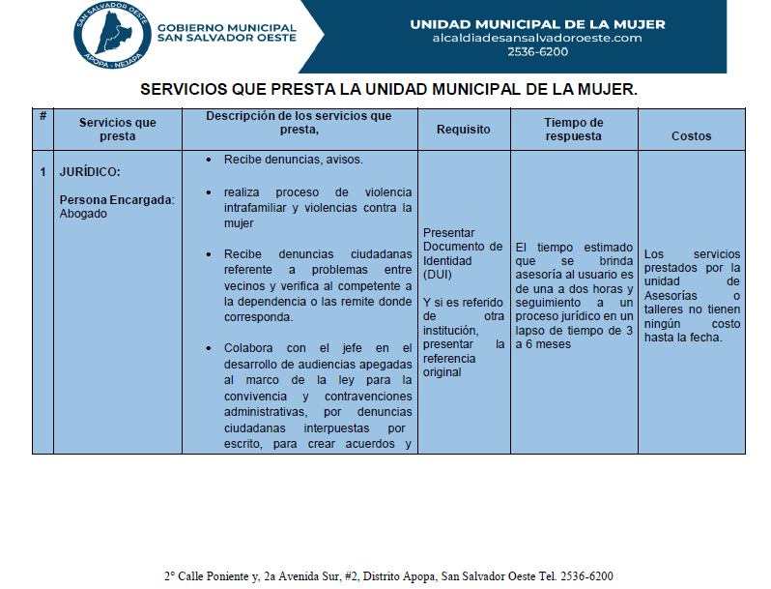

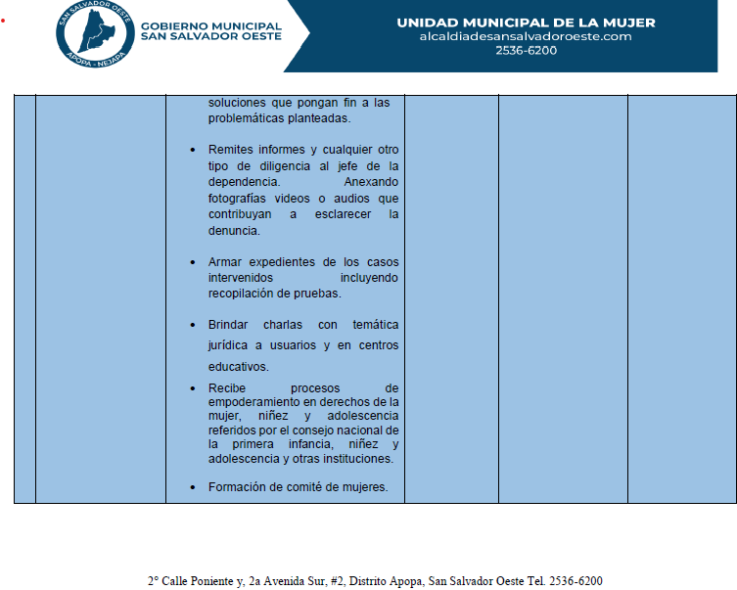

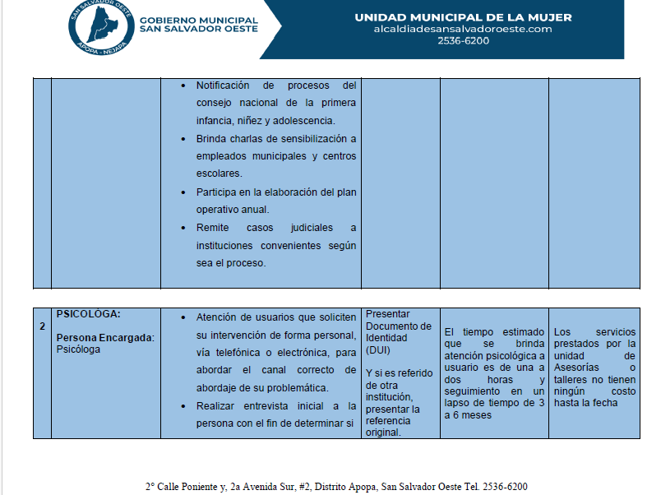

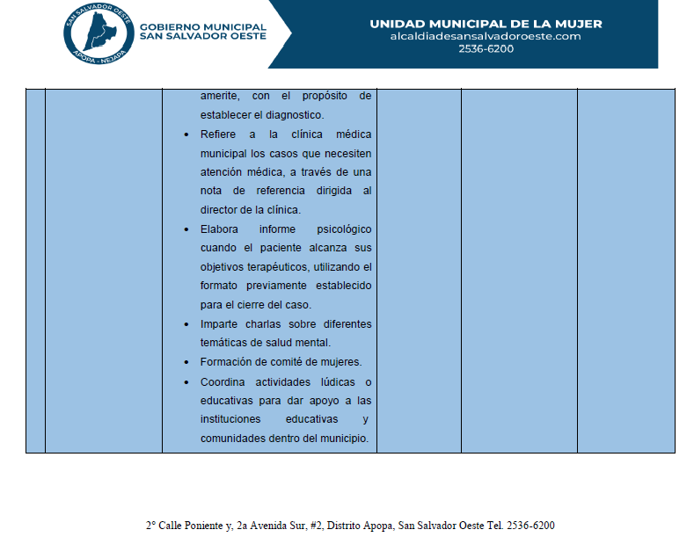

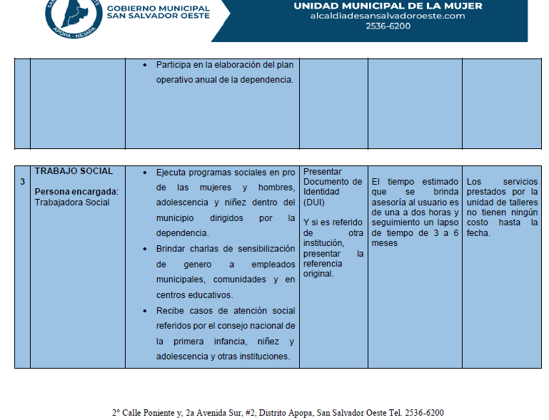

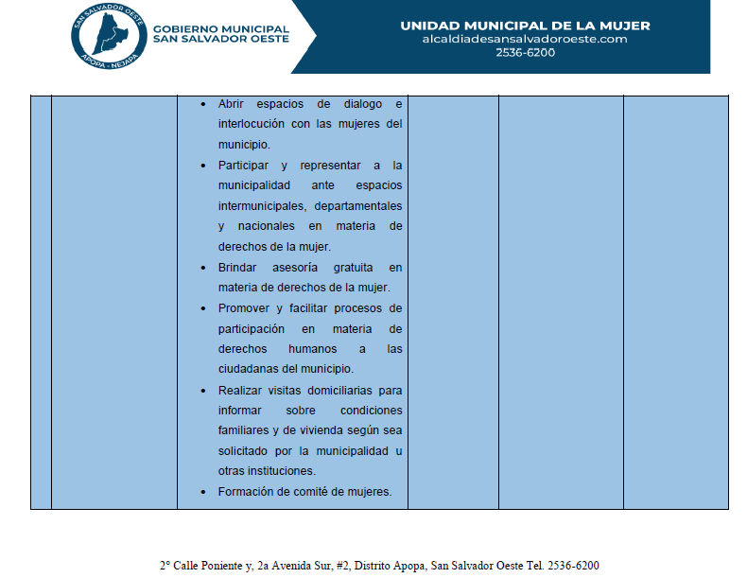

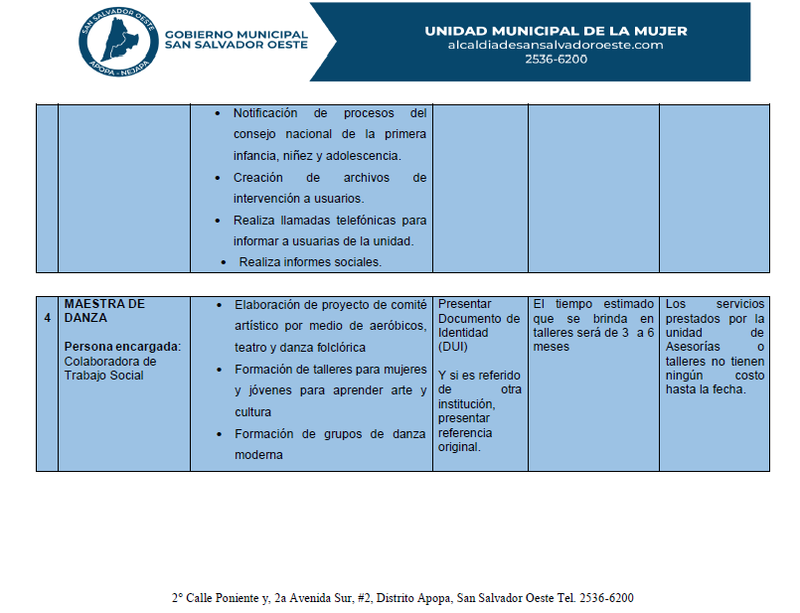

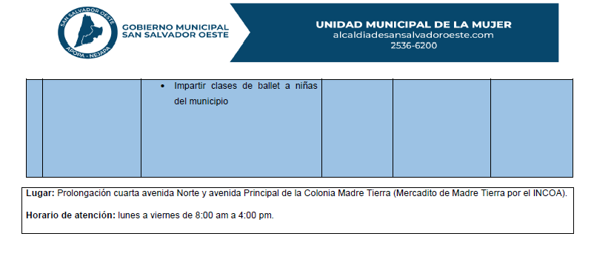

SERVICIOS UNIDAD DE JUVENTUD DISTRITO APOPA JULIO A SEPTIEMBRE

TALLER | DESCRIPCION | LUGAR | HORARIO | COSTO | ENCARGADO | EDAD
Dibujo y Pintura | Aprendizaje de técnicas y métodos que ayudan a adquirir conocimientos para el desarrollo de las habilidades artísticas | Casa de la Juventud | Lunes a viernes de 9:00 am a 11:00 am y de 2:00 pm a 4:00 pm | Gratuito | Prof. Nelson Moreno  Prof. Armando Campos  Prof. Juan interiano | T/P
Dibujo y Pintura |  | C. E. San Nicolas | Martes de 9:00 am a 11:00 am | Gratuito | Prof. Nelson Moreno | T/P
Dibujo y Pintura |  | CDA Valle Verde | Martes y viernes  2:00 pm a 4:00 pm | Gratuito | Prof. Nelson Moreno  Prof. Armando Campos | T/P
Dibujo y Pintura |  | CDA Tikales | Miércoles y viernes  2:00 pm a 4:00 pm | Gratuito | Prof. Nelson Moreno  Prof. Juan Interiano | T/P
Dibujo y Pintura |  | CDA Valle del Sol | Jueves  9:00 am a 11:00 am | Gratuito | Prof. juan Interiano | T/P
Dibujo y Pintura |  | C. E. Cantón El Ángel | Lunes  9:00 am a 11:00 am y de 2:00 pm a 4:00 pm | Gratuito | Prof. Nelson Moreno | T/P
Música | Aprendizaje de técnicas y métodos que ayudan a adquirir conocimientos para el desarrollo de las habilidades artísticas | Casa de la Juventud | Miércoles y jueves de 9:00 am a 11:00 am  Martes a jueves de 2:00 pm a 4:00 pm | Gratuito | Prof. Richardson Cruz | T/P
Música |  | Tikales | martes  9:00 am a 11:00 am  Viernes  9:00 am a 11:00 am y  de 2:00 pm a 4:00 pm | Gratuito | Prof. Richardson Cruz | T/P
Música |  | C. E. Cantón El Ángel | Lunes  9:00 am a 11:00 am y de 2:00 pm a 4:00 pm | Gratuito | Prof. Richardson Cruz | T/P
Música |  | C. E. San Nicolas | Martes de 9:00 am a 11:00 am | Gratuito | Prof. Richardson Cruz | T/P
Computación | Conocimientos básicos de OFIMATICA | CDA Tikales | Lunes y martes  2:00 pm a 3:30 pm | Gratuito | Inst. Cesar Hernández | T/P
Refuerzo de matemáticas | Repaso de temas y realización de ejercicios | CDA Tikales | Jueves  de 2:00 pm a 3:30 pm | Gratuito | Inst. Cesar Hernández | T/P
Karate | Desarrollo de las artes defensivas | Casa de la Juventud | Lunes, miércoles y viernes  De 5:30:pm a 7:30 pm | $ 10:00  Mensuales | Prof. Rember Vásquez  Prof., Luis Girón | T/P
Karate | Desarrollo de las artes defensivas | CDA Tikales | Martes y jueves  De 5:30 pm a 7:30 pm | $ 10:00  Mensuales | Prof. Luis Girón | T/P
Ingles | Implementación de las bases del Idioma Ingles | CDA Valle Verde | Miércoles  De 2:00 pm a 3:30 pm | Gratuito | Instr. Johana Gregorio | T/P
Aeróbicos | Desempeño de rutinas para el ejercicio del cuerpo humano al ritmo musical | Casa de la juventud | Lunes a viernes  De 7:00 am a 8:00 am y de 3:00 pm a 4:00 pm | Gratuito | Instr. Gilma Najarro | T/P
Aeróbicos |  | CDA Valle Verde | Martes, jueves y viernes  8:00 pm a 9:00 pm | $ 1.00 por clase | Instr. Elena Sermeño | T/P
Aeróbicos |  | CDA Valle del Sol | Lunes, miércoles y viernes  8:00 pm a 9:30 pm | $ 1.00 por clase | Instr. Mirian torres | T/P
Comedor Comunitario | Ayudar a las personas de la comunidad baja de Valle del Sol | CDA Valle del Sol | Martes  9:00 am a 3.30 pm | Gratuito | Iglesia Bethania | T/P
Refuerzo escolar | Repaso de temas y realización de ejercicios | CDA Valle del Sol | Lunes, miércoles y viernes | Gratuito | Iglesia Bethania | T/P

SERVICIOS QUE PRESTA EL RASTRO MUNICIPAL

Nombre del servicio que se brinda | Sacrificio de ganado bovino y porcino
Descripción | Al ingresar el ganado se solicita nombre del conductor, la placa del vehículo y nombre del Empresario a quien viene el ganado bovino posteriormente se hace la revisión de cada res y su Carta de Venta que cumpla con su fierro y color del bovino y nombre del propietario, posteriormente se traslada al corral para su ayuno de 12 a 24 horas luego se traslada para su sacrificio y se revisa según su carta de venta para no confundir de empresario luego se procede a su, turdimiento, sangrado, retiro de cuero y visceras panza y patas despostado o cuartiado,traslado de la carne para el oreo, se entrega la carne al empresario con su respectiva guía para el traslado de carne y dar salida del Rastro Municipal.
Unidad que lo ofrece | Rastro Municipal
Lugar | Colonia las Mercedes que conduce a Quezaltepeque , Canton el Angel Nº 2 Apopa San Salvador.
Horario de Atención | Se recibe ganado bovino y porcino de 8:00 am a 4:00 pm.
Requisitos ( para obtenerlo) | Matrícula de destace extendida por el Gobernador Departamental, y Constancia Municipal.
Tiempo de respuesta | 5 días habiles en Secretaria Municipal para obtener el permiso
Costo | Para el sacrificio de ganado bovino es de $13.71 por cada uno de lo cual se desglosa de lo siguiente manera; corralaje $ 2.00 destace $8.00 revisión $2.00 fiestas patronales $ 0.60 ctvs Fondo agropecuario $0.04 ctvs Institución pública $0.02 ingresos diversos $1.05 fiestas $0.05 ctvs .
Costo | Para el sacrificio de ganado porcino es de $7.91 por cada uno de lo cual se detalla de la siguiente manera; $5.00 , revisión $1.50 , fiestas patronales $0.33 ctvs fondo agropecuario $0.02 ctvs , Institución pública $0.01 ctvs ingresos diversos $1.00 fiestas $0.05 costo por un cerdo es $7.91.
Costo | Elaboración de Cartas de ventas por un costo de $ 5.25 c/u ( Lo cual se desglosa de la manera siguiente: fiestas $0.25, gota de leche $0.11, cotejo de fierro $0.47, derechos diversos $0.11, visto bueno $3.84 otros servicios no clasificados $0.47).
Costo | Extención de guías de traslado de carne por $ 0.53 ctvs c/u..

Obsevación | No se cuenta con un Inspector Sanitario  Por el momento no hay permiso del Ministerio de Salud .
Aclaración | La hora del faenado del destace se realiza desde las 8.00 am a 6.00 pm de la tarde para garantizar que la carne no se descomponga , se le da un oreo de 8 horas para ser trasladada hacia el mercado.
SERVICIOS GENERALES
TALLERES
VEHICULO | PERTENECE | REPARACION REALIZADA | ESTADO
Pick Up doble cabina ISUZU D MAX azul  Motor LE0002  Placa N20192 | Distrito de Nejapa | ▪ Cambio de Aceite 15W40 dos galones   | Vehículo  Funcionando y realizando  actividades asignadas
 | Distrito de Nejapa | ▪ Cambio de filtro de combustible   | Vehículo  Funcionando y realizando  actividades asignadas
 | Distrito de Nejapa | ▪ Cambio de filtro de aceite  | Vehículo  Funcionando y realizando  actividades asignadas
 | Distrito de Nejapa | ▪ Mano de obra   | Vehículo  Funcionando y realizando  actividades asignadas
Camión  Compactador  Internacional - EQ. #2 Rojo | Distrito de Nejapa | ▪ Cambio de hoja de resorte delantera izquierda | Camión  recolector  funcionando y  prestando el servicio
Camión  Compactador  Internacional - EQ. #2 Rojo | Distrito de Nejapa | ▪ Colocación de dos pines para hoja de resorte   | Camión  recolector  funcionando y  prestando el servicio
Minicargador  CAT 262D Motor  BT200504 | Distrito de Nejapa | ▪ Cambio de dos filtros de aire   | Minicargador funcionando y  prestando el servicio
Minicargador  CAT 262D Motor  BT200504 | Distrito de Nejapa | ▪ Cambio de filtro de combustible   | Minicargador funcionando y  prestando el servicio
Minicargador  CAT 262D Motor  BT200504 | Distrito de Nejapa | ▪ Cambio de filtro de aceite  | Minicargador funcionando y  prestando el servicio
Minicargador  CAT 262D Motor  BT200504 | Distrito de Nejapa | ▪ Cambio de aceite 15W40  | Minicargador funcionando y  prestando el servicio

VEHICULO | PERTENECE | REPARACION REALIZADA | ESTADO
Camión  Liviano 2 Ton.  Toyota Dyna  Blanco Motor 5L6326405  Placa  N14247 | Distrito de Nejapa | ▪ Cambio de tres fajas  | Vehículo funcionando y utilizado  por unidad de proyectos
 | Distrito de Nejapa | ▪ Cambio de filtro de combustible   | Vehículo funcionando y utilizado  por unidad de proyectos
 | Distrito de Nejapa | ▪ Cambio de filtro de aire  | Vehículo funcionando y utilizado  por unidad de proyectos
 | Distrito de Nejapa | ▪ Cambio de Aceite 15W40 dos galones  | Vehículo funcionando y utilizado  por unidad de proyectos
 | Distrito de Nejapa | ▪ Cambio de Aceite 10W30 Heavy Duty, un galón  | Vehículo funcionando y utilizado  por unidad de proyectos
 | Distrito de Nejapa | ▪ Cambio de filtro de Aceite  | Vehículo funcionando y utilizado  por unidad de proyectos
 | Distrito de Nejapa | ▪ Cambio de cruceta de cardan para compactador   | Vehículo funcionando y utilizado  por unidad de proyectos
Camión  Recolector  Internacional Sin Placas | Distrito de Nejapa | ▪ Cambio de terminal central de dirección   | Camión recolector funcionando
Ambulancia  Hyundai Grand  Starex VG06 4x2 Placa N19614 | Distrito de Nejapa | ▪ Cambio de cuatro llantas marca Toyo  | Vehículo funcionando y prestando  el servicio a los  contribuyent  es
Ambulancia  Hyundai Grand  Starex VG06 4x2 Placa N19614 | Distrito de Nejapa | ▪ Cambio dos tijeras de suspensión delantera 
Ambulancia  Hyundai Grand  Starex VG06 4x2 Placa N19614 | Distrito de Nejapa | ▪ Cambio de cables para freno de mano 
Ambulancia  Hyundai Grand  Starex VG06 4x2 Placa N19614 | Distrito de Nejapa | ▪ Rectificado de frenos delanteros  
Ambulancia  Hyundai Grand  Starex VG06 4x2 Placa N19614 | Distrito de Nejapa | ▪ Enderezado de muñones delanteros  
Ambulancia  Hyundai Grand  Starex VG06 4x2 Placa N19614 | Distrito de Nejapa | ▪ Pastilla de frenos delanteros  
Ambulancia  Hyundai Grand  Starex VG06 4x2 Placa N19614 | Distrito de Nejapa | ▪ Limpieza de inyectores 
Ambulancia  Hyundai Grand  Starex VG06 4x2 Placa N19614 | Distrito de Nejapa | ▪ Cambio de dos rotores traseros 
Ambulancia  Hyundai Grand  Starex VG06 4x2 Placa N19614 | Distrito de Nejapa | ▪ Mano de obra 
Camión  Compactador  NISSAN UD  Blanco Placa N16656 | Distrito de Nejapa | ▪ Cambio de Aceite 15W40 Marca Unix,  Quince Galones   | Camión recolector funcionando
Retroexcavado ra John 310L 4x4 | Distrito de Nejapa | ▪ Cambio de Yugo de Cardan Completo   | Maquinaria funcionando
Retroexcavado ra John 310L 4x4 | Distrito de Nejapa | ▪ Cambio de dos Crucetas de Cardan   | Maquinaria funcionando

VEHICULO | PERTENECE | REPARACION REALIZADA |  | ESTADO
Camión Liviano Kia K3000S Blanco | Distrito de Apopa | ▪ Cambio de kit de empaque de motor | o | Vehículo se recibirá el 23 de agosto del taller
Camión Liviano Kia K3000S Blanco | Distrito de Apopa | ▪ Cambio de bomba de agua | o | Vehículo se recibirá el 23 de agosto del taller
Camión Liviano Kia K3000S Blanco | Distrito de Apopa | ▪ Cambio de fajas y accesorios | o | Vehículo se recibirá el 23 de agosto del taller
Camión Liviano Kia K3000S Blanco | Distrito de Apopa | ▪ Cambio de radiador | o | Vehículo se recibirá el 23 de agosto del taller
Camión Liviano Kia K3000S Blanco | Distrito de Apopa | ▪ Cambio de mangueras de agua | o | Vehículo se recibirá el 23 de agosto del taller
Camión Liviano Kia K3000S Blanco | Distrito de Apopa | ▪ Cambio de aceite para motor 15W40, siete 1/4 de galón | o | Vehículo se recibirá el 23 de agosto del taller
Camión Liviano Kia K3000S Blanco | Distrito de Apopa | ▪ Cambio de filtro de aceite de motor | o | Vehículo se recibirá el 23 de agosto del taller
Camión Liviano Kia K3000S Blanco | Distrito de Apopa | ▪ Cambio de filtro de combustible | o | Vehículo se recibirá el 23 de agosto del taller
Camión Liviano Kia K3000S Blanco | Distrito de Apopa | ▪ Cambio de tubería de filtro de aire | o | Vehículo se recibirá el 23 de agosto del taller
Camión Liviano Kia K3000S Blanco | Distrito de Apopa | ▪ Cambio de dos asientos de cabina | o | Vehículo se recibirá el 23 de agosto del taller
Camión Liviano Kia K3000S Blanco | Distrito de Apopa | ▪ Cambio de luz de stop derecha | o | Vehículo se recibirá el 23 de agosto del taller
Camión Liviano Kia K3000S Blanco | Distrito de Apopa | ▪ Cambio de haladeras exteriores de puertas | o | Vehículo se recibirá el 23 de agosto del taller
Camión Liviano Kia K3000S Blanco | Distrito de Apopa | ▪ Cambio de sellos de válvula de culata | o | Vehículo se recibirá el 23 de agosto del taller
Camión Liviano Kia K3000S Blanco | Distrito de Apopa | ▪ Cambio de puntas de inyectores | o | Vehículo se recibirá el 23 de agosto del taller
Camión Liviano Kia K3000S Blanco | Distrito de Apopa | ▪ Cambio de polea cigüeñal | o | Vehículo se recibirá el 23 de agosto del taller
Camión Liviano Kia K3000S Blanco | Distrito de Apopa | ▪ Cambio de dos cricos | o | Vehículo se recibirá el 23 de agosto del taller
Camión Liviano Kia K3000S Blanco | Distrito de Apopa | ▪ Cambio de bastón de freno de mano | o | Vehículo se recibirá el 23 de agosto del taller
Camión Liviano Kia K3000S Blanco | Distrito de Apopa | ▪ Cambio de haladeras interiores de puertas | o | Vehículo se recibirá el 23 de agosto del taller
Camión Liviano Kia K3000S Blanco | Distrito de Apopa | ▪ Cambio de alternador | o | Vehículo se recibirá el 23 de agosto del taller
Camión Liviano Kia K3000S Blanco | Distrito de Apopa | ▪ Cambio de ampolleta de temperatura | o | Vehículo se recibirá el 23 de agosto del taller
Camión Liviano Kia K3000S Blanco | Distrito de Apopa | ▪ Cambio de tubería de escape | o | Vehículo se recibirá el 23 de agosto del taller
Camión Liviano Kia K3000S Blanco | Distrito de Apopa | ▪ Cambio de líquido de transmisión 75W90 dos cuartos | o | Vehículo se recibirá el 23 de agosto del taller
Camión Liviano Kia K3000S Blanco | Distrito de Apopa | ▪ Cambio de aceite para corona trasera 80W90, dos cuart | o | Vehículo se recibirá el 23 de agosto del taller
Camión Liviano Kia K3000S Blanco | Distrito de Apopa | ▪ Cambio de hules de barra delantera | o | Vehículo se recibirá el 23 de agosto del taller
Camión Liviano Kia K3000S Blanco | Distrito de Apopa | ▪ Cambio de switch de stop | o | Vehículo se recibirá el 23 de agosto del taller
Camión Liviano Kia K3000S Blanco | Distrito de Apopa | ▪ Cambio de sensor de velocidad | o | Vehículo se recibirá el 23 de agosto del taller
Camión Liviano Kia K3000S Blanco | Distrito de Apopa | ▪ Cambio de bushing de hoja de resorte delantera | o | Vehículo se recibirá el 23 de agosto del taller
Camión Liviano Kia K3000S Blanco | Distrito de Apopa | ▪ Cambio de depósito de agua de radiador | o | Vehículo se recibirá el 23 de agosto del taller
Camión Liviano Kia K3000S Blanco | Distrito de Apopa | ▪ Cambio de refrigerante para radiador | o | Vehículo se recibirá el 23 de agosto del taller
Camión Liviano Kia K3000S Blanco | Distrito de Apopa | ▪ Cambio de llavin de encendido con llave | o | Vehículo se recibirá el 23 de agosto del taller
Camión Liviano Kia K3000S Blanco | Distrito de Apopa | ▪ Cambio de bateria LTH | o | Vehículo se recibirá el 23 de agosto del taller
Camión Liviano Kia K3000S Blanco | Distrito de Apopa | ▪ Cambio de pastillas de frenos delantera | o | Vehículo se recibirá el 23 de agosto del taller
Camión Liviano Kia K3000S Blanco | Distrito de Apopa | ▪ Cambio de filtro de aire de motor | o | Vehículo se recibirá el 23 de agosto del taller
Camión Liviano Kia K3000S Blanco | Distrito de Apopa | ▪ Cambio de bomba central de frenos | o | Vehículo se recibirá el 23 de agosto del taller
Camión Liviano Kia K3000S Blanco | Distrito de Apopa | ▪ Cambio de 1/4 liquido de frenos | o | Vehículo se recibirá el 23 de agosto del taller
Camión Liviano Kia K3000S Blanco | Distrito de Apopa | ▪ Mano de obra | o | Vehículo se recibirá el 23 de agosto del taller

VEHICULO | PERTENECE | REPARACION REALIZADA | ESTADO
Camión Cisterna  Internacional  Placa N8003 | Distrito de Apopa | ▪ Cambio de aceite 15w40 nueve galones  | Vehículo funcionando
Camión Cisterna  Internacional  Placa N8003 | Distrito de Apopa | ▪ Cambio de filtro de combustible  | Vehículo funcionando
Camión Cisterna  Internacional  Placa N8003 | Distrito de Apopa | ▪ Cambio de filtro de aceite motor  | Vehículo funcionando
Camión Cisterna  Internacional  Placa N8003 | Distrito de Apopa | ▪ Cambio de filtro de agua  | Vehículo funcionando
Camión Cisterna  Internacional  Placa N8003 | Distrito de Apopa | ▪ Cambio de filtro de aire  | Vehículo funcionando
Camión Cisterna  Internacional  Placa N8003 | Distrito de Apopa | ▪ Plancha de hierro para traila   | Vehículo funcionando
Motoniveladora | Distrito de Nejapa | ▪ Tres libras de electrodos  | Maquinaria funcionando
Motoniveladora | Distrito de Nejapa | ▪ Cuarenta libras de cal  | Maquinaria funcionando
Toyota Hilux  2KD color Gris  Placa N-11375 | Distrito de Apopa | ▪ Cambio de kit de distribución   | Vehículo funcionando
Toyota Hilux  2KD color Gris  Placa N-11375 | Distrito de Apopa | ▪ Cambio de zapata trasera  | Vehículo funcionando
Toyota Hilux  2KD color Gris  Placa N-11375 | Distrito de Apopa | ▪ Cambio de pastillas delanteras  | Vehículo funcionando
Toyota Hilux  2KD color Gris  Placa N-11375 | Distrito de Apopa | ▪ Rectificado de discos   | Vehículo funcionando
Toyota Hilux  2KD color Gris  Placa N-11375 | Distrito de Apopa | ▪ Cambio de filtro de aire motor   | Vehículo funcionando
Toyota Hilux  2KD color Gris  Placa N-11375 | Distrito de Apopa | ▪ Cambio de filtro de combustible  | Vehículo funcionando
Toyota Hilux  2KD color Gris  Placa N-11375 | Distrito de Apopa | ▪ Cambio de tolva de radiador   | Vehículo funcionando
Toyota Hilux  2KD color Gris  Placa N-11375 | Distrito de Apopa | ▪ Cambio faja multi accesorios   | Vehículo funcionando
Toyota Hilux  2KD color Gris  Placa N-11375 | Distrito de Apopa | ▪ Cambio de manguera de agua para radiador   | Vehículo funcionando
Toyota Hilux  2KD color Gris  Placa N-11375 | Distrito de Apopa | ▪ Cambio de stop trasero izquierdo   | Vehículo funcionando
Toyota Hilux  2KD color Gris  Placa N-11375 | Distrito de Apopa | ▪ Cambio de filtro de cabina A/C  | Vehículo funcionando
Toyota Hilux  2KD color Gris  Placa N-11375 | Distrito de Apopa | ▪ Limpieza de interior de radiador   | Vehículo funcionando
Toyota Hilux  2KD color Gris  Placa N-11375 | Distrito de Apopa | ▪ Cambio 1/4 de líquido de frenos   | Vehículo funcionando
Toyota Hilux  2KD color Gris  Placa N-11375 | Distrito de Apopa | ▪ Cambio de refrigerante para radiador dos galones  | Vehículo funcionando
Toyota Hilux  2KD color Gris  Placa N-11375 | Distrito de Apopa | ▪ Mano de obra  | Vehículo funcionando

SERVICIOS QUE OFRECE LA UNIDAD DE RECUPERACION Y MORA

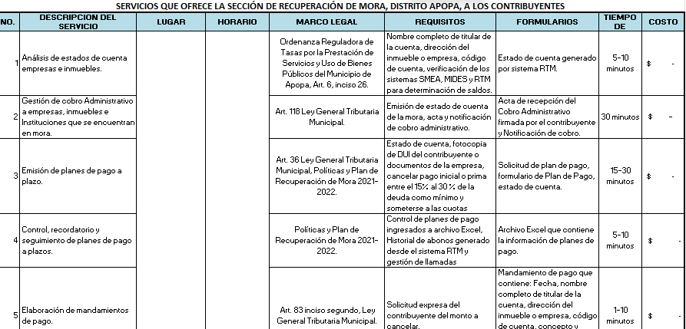

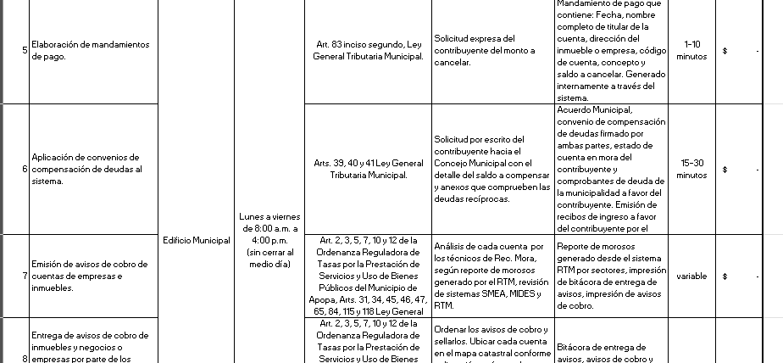

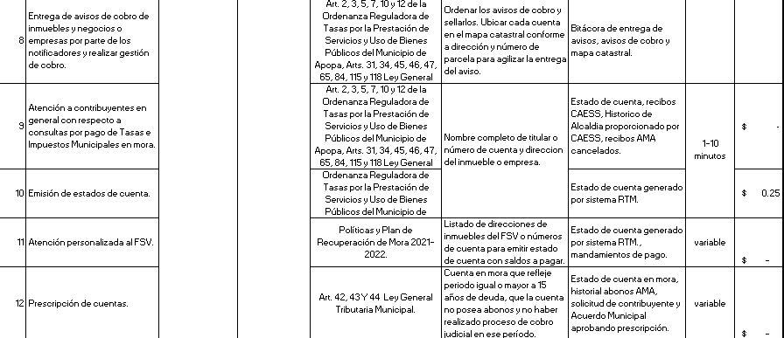

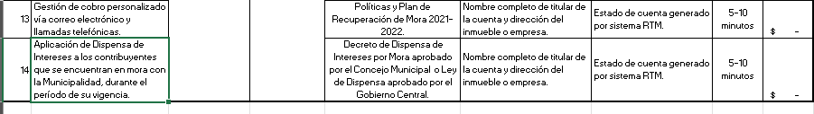

SERVICIOS QUE OFRECE LA UNIDAD DE PROTECCION CIVIL
